※表記について
黒字：課題、現況
オレンジ色：方策
地域全体にかかる意見
第1回市民代表会議 意見のとりまとめ（エリア別）
■社寺林は貴重な樹林であるが、虫がつくなどして伐採され、その数が減っている。
→維持管理に対し、助成をしてほしい。また、伐採後には新しい木を植えるようにしたい。
→植栽は、なるべく維持管理に手間やお金のかからないものを選ぶ。

■屋敷林が減っている。
→屋敷林を守っていくために、管理に対する補助が欲しい。

■水田がれんげ畑となるとよいが、田植えの時期が早まっており難しい状況がある。もっと早い時期のれんげもあるが、値段が高い。
→補助を考えてほしい。

■ヨシ、シジミ等の生物により浄化出来る岸辺をコンクリートで岸にしたため、浄化力が減少してしまった。
→生活排水による水質の汚染調査を行い、現状を把握する必要がある。

【その他意見】
・室内遊びが多く見られるようになった今、公園を作ったとしても本当に使うか疑問に思う。
・除草剤の過剰使用が問題である。消毒や除草剤によって虫がいなくなると鳥も来なくなる（ハチやスズメなど）。
・木を切って駐車場又はコンクリート張りにしている一般住宅、団地などが増えている。
・各地区では、市民の手で花壇の管理やコスモス、パンジーなどの草花が植えられている。
・以前は「町の花」などを無料配布していた。地域の植物のPRが少ないように思う。
・公園を利用する人、公園の近所の人が進んでゴミ拾いや草取り、清掃を行う。
・新しい団地には無理と思うが、古くから住んでいる住宅地は常緑広葉樹で土地の風土にあった樹種を推奨する。
・シルバー世代の方に、一坪農園として貸出す方法があれば、緑が保たれると思う。
・休耕田、空き地を利用して、芝または緑の草を植える。
・シルバー世代の方が耕作できるよう、土地をまとめて借り、耕し、貸し出すしくみがあるとよい。
・ごみのポイ捨てなど市民のモラル向上、意識改善が重要である。
・これからますます増える元気なシルバー世代の活用がみどり関連の活動においても重要であると思う。
・子供づれの若い母親は子供を遊ばせながら、例え１本でも雑草を取る考えをもたせる。
・宅地化が進展する佐屋・佐織地区の意欲のある農家については、農地を八開・立田地区に集約させるなど、残す農地、開発する農地をはっきりわけるとよい。

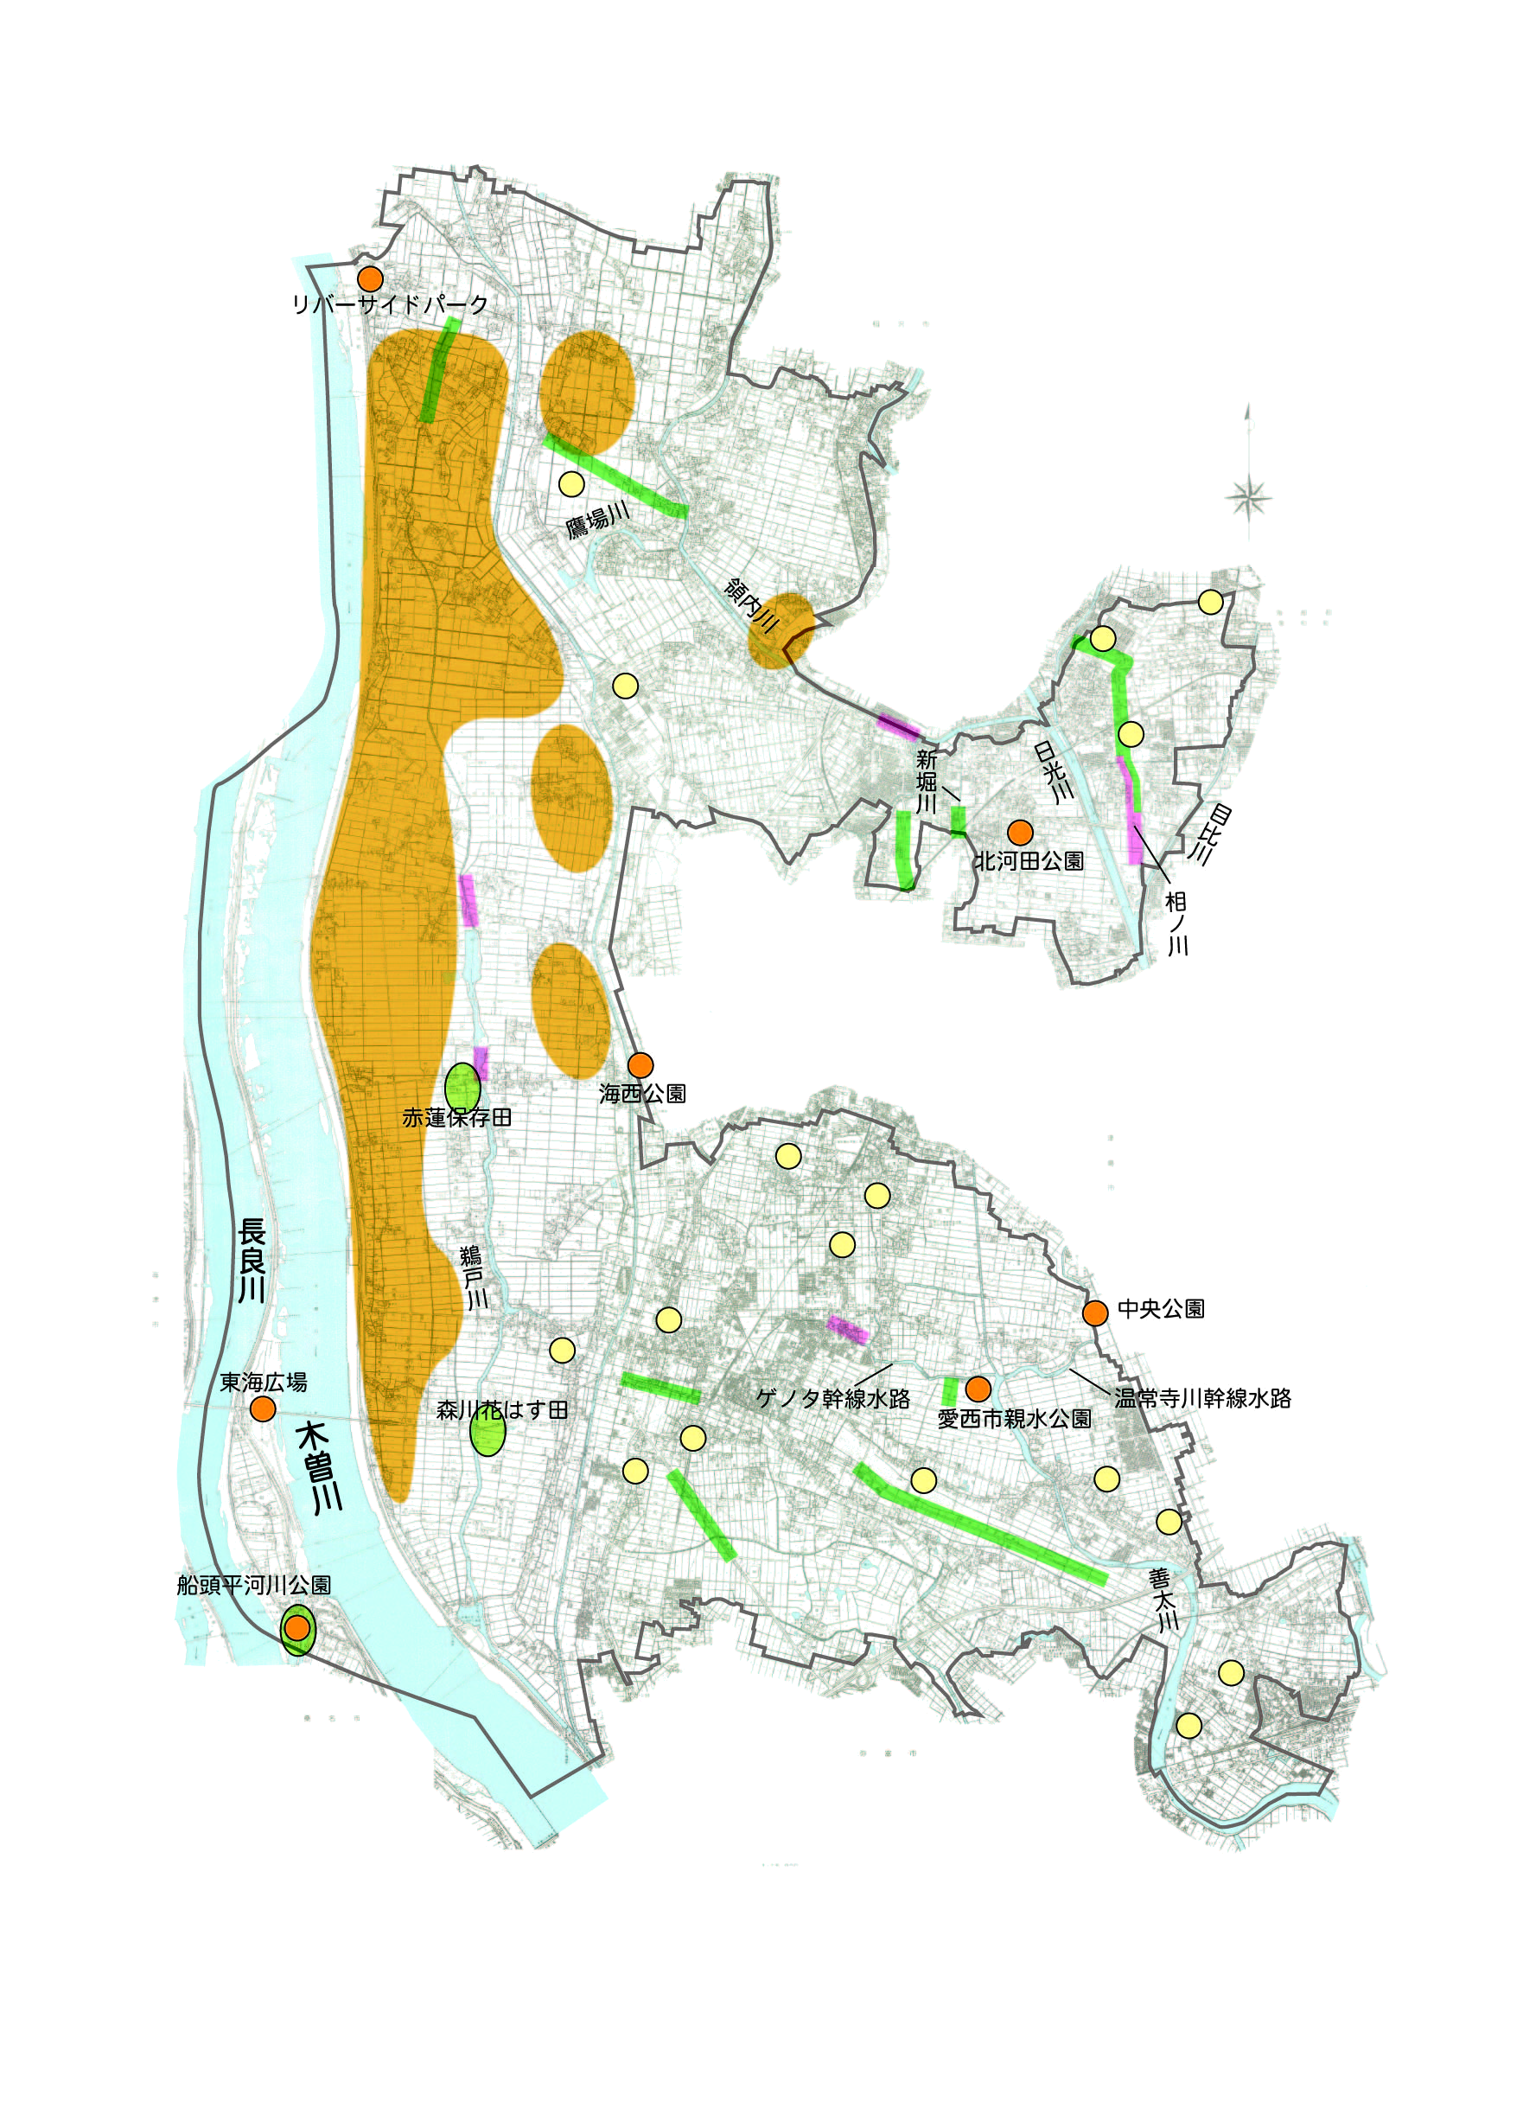
エリアが特定できる意見
八開地区
・公園が不足している。もう一箇所ぐらい欲しい。
・農道のため、歩道にベンチ等が置けない。
河川敷や土手の広大な面積を活用し、菜の花を植える。
■秋～冬は、ハス田や田んぼから緑がなくなり暗い印象を受ける。
→田の刈り入れ後に花の種などを配る。
→芝のある公園など、休耕地を利活用できるとよい。

・散策路が田、畑の農道の為ベンチも作れない。
・あぜ道にタンポポなどがあるのどかな風景（田んぼ）が望ましい。

二子集落の樹林地の保全
・親水公園のグラウンドが自由に使えない。
・親水公園の水場や、サクラの木、芝生などの管理が不十分である。
・親水公園の水が枯れている。
・高木による駐車場の緑化が必要（親水公園）

■別の市町だからといって、重複整備するのは無駄があると思う。大野町は近くに蟹江町の大きな公園があるため、相互に使用出来れば必要ない様に思う。
→近隣市町の公園を共同で使えるよう位置づけたり、公園へのアクセスを向上させたりするなど、近隣市町との連携を図るとよい。

道路沿いの潅木（サツキ）が枯れている。

